Διονύσης Μάργαρης

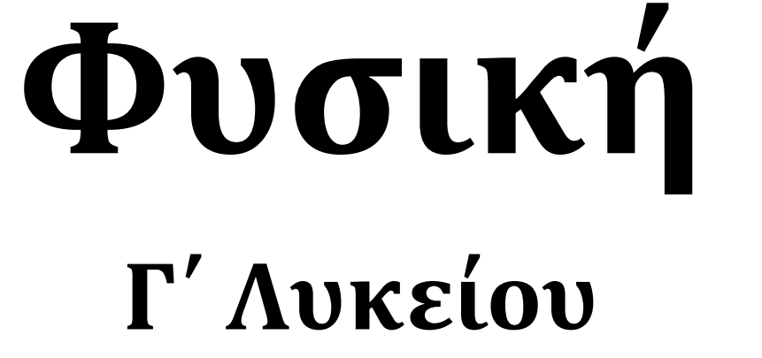



Μηχανική Στερεού

Ασκήσεις 2024-25
- Η ισορροπία ενός αγωγού
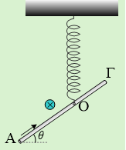
Ένας ευθύγραμμος μη ομογενής αγωγός ΑΓ ισορροπεί στο κάτω άκρο ενός κατακόρυφου ελατηρίου, σχηματίζοντας γωνία θ, με την οριζόντια διεύθυνση, όπως στο σχήμα, όπου το σημείο πρόσδεσης Ο είναι πλησιέστερα στο άκρο Γ.
i) Αν φέρουμε τον αγωγό σε οριζόντια θέση και τον αφήσουμε ελεύθερο να κινηθεί, να εξετάσετε αν θα ισορροπήσει ή θα στραφεί κατά κάποια γωνία.
ii) Αν ο αγωγός αυτός διαρρέεται από ρεύμα έντασης Ι, με φορά από το Α στο Γ (οι αγωγοί σύνδεσης δεν εμφανίζονται στο σχήμα και δεχόμαστε ότι δεν επηρεάζουν την ισορροπία του ΑΓ), να εξηγήσετε γιατί ο αγωγός ΑΓ, δεν μπορεί να ισορροπεί στη θέση που δείχνει το σχήμα, αν στο χώρο επικρατεί ένα ομογενές μαγνητικό πεδίο με δυναμικές γραμμές κάθετες στο επίπεδο της σελίδας.
iii) Μήπως ο αγωγός θα μπορούσε να ισορροπήσει σε οριζόντια θέση όταν διαρρέεται από ρεύμα;
- Μας λείπει η δυναμική του στερεού…
Κυκλική στεφάνη μάζας Μ = 4kg είναι ακίνητη πάνω σε μια δοκό ΑΒ, στο σημείο Ρ. Το άνω άκρο της δοκού Α συνδέεται με άρθρωση σε κατακόρυφο τοίχο, ενώ το κάτω άκρο της ακουμπά σε λείο οριζόντιο δάπεδο σχηματίζοντας γωνία θ με αυτό, όπου ημθ = 0,6 και συνθ = 0,8. Η ισορροπία της στεφάνης εξασφαλίζεται από κατακόρυφο νήμα που εφάπτεται στη στεφάνη, όπως στο σχήμα.
i) Να αποδείξετε ότι η στεφάνη δέχεται κατακόρυφη δύναμη από την δοκό και να υπολογίσετε τις συνιστώσες της, μια κάθετη και μια παράλληλη στην επιφάνεια της δοκού.
ii) Σε μια στιγμή t₀=0 κόβουμε το νήμα, οπότε η στεφάνη κυλίεται (χωρίς να ολισθαίνει) κατά μήκος της δοκού.
α) Κάποιος συμμαθητής σας υποστηρίζει ότι στη διάρκεια της κίνησης της στεφάνης ασκείται τριβή ολίσθησης πάνω της από την σανίδα. Συμφωνείτε ή διαφωνείτε με την άποψη αυτή;
β) Κάποιος άλλος συμμαθητής σας υποστηρίζει αντίθετα, ότι κατά την κύλιση δεν ασκείται τριβή στην στεφάνη. Σας βρίσκει σύμφωνο η θέση αυτή ή όχι και γιατί;
iii) Να υπολογιστεί η ταχύτητα του κέντρου Ο της στεφάνης, τη χρονική στιγμή t₁=2s.
iv) Αφού υπολογίστε τα μέτρα των δυνάμεων που ασκούνται στη στεφάνη, στη διάρκεια της κίνησης, να υπολογιστούν τα έργα των δυνάμεων αυτών από 0-t₁. Πόση είναι η κινητική ενέργεια της στεφάνης τη στιγμή t₁;
v) «Στη διάρκεια της κύλισης, η άρθρωση ασκεί στο άκρο Α της δοκού μια κατακόρυφη δύναμη F». Χωρίς να προβείτε σε ακριβείς υπολογισμούς δυνάμεων, να εξετάσετε αν αυτό είναι σωστό ή λάθος.
Δίνεται g=10m/s², ενώ το μήκος της δοκού είναι αρκετά μεγάλο, ώστε η στεφάνη να παραμένει πάνω της τη στιγμή t₁.
- Ένας δίσκος σε οριζόντιο επίπεδο
Ένας ομογενής δίσκος βρίσκεται σε οριζόντιο επίπεδο. Έστω Α το εκάστοτε σημείο στο άκρο μιας οριζόντιας ακτίνας του δίσκου. Να χαρακτηρίσετε τις παρακάτω προτάσεις ως σωστές ή λανθασμένες, δίνοντας σύντομες δικαιολογήσεις.
ΒΑ
(1)
(2)
(3)
i) Αν η ταχύτητα του σημείου Α, είναι οριζόντια όπως το διάνυσμα (1), τότε ο δίσκος εκτελεί μεταφορική κίνηση.
ii) Αν η ταχύτητα του σημείου Α, είναι κατακόρυφη όπως το διάνυσμα (2), τότε το μέτρο της ταχύτητας αυτής είναι ίσο με το μέτρο της ταχύτητας του σημείου Β, στο άκρο της κατακόρυφης ακτίνας.
iii) Αν το διάνυσμα (3) είναι η ταχύτητα του σημείου Α και σχηματίζει γωνία φ=45° με την οριζόντια διεύθυνση, τότε ο δίσκος κυλίεται (χωρίς να ολισθαίνει).
iv) Αν ο δίσκος κυλίεται (χωρίς να ολισθαίνει) έχοντας γωνιακή επιτάχυνση, όπως στο σχήμα ενώ η ταχύτητα του κέντρου Ο είναι προς τα δεξιά, προς τα δεξιά είναι και η επιτάχυνση του Ο.
- Είναι η επιτάχυνση κεντρομόλος;
Μια μικρή σφαίρα εκτελεί ομαλή κυκλική κίνηση, πάνω σε ένα λείο τραπέζι, δεμένη στο άκρο νήματος, το οποίο αφού περάσει από μια μικρή οπή στο σημείο Ο, στο άλλο του άκρο του, ασκούμε μια δύναμη F, όπως στο σχήμα. Σε μια στιγμή αυξάνουμε σιγά- σιγά το μέτρο της δύναμης F, με αποτέλεσμα να αυξάνουμε και την τάση του νήματος Τ, που ασκείται στη σφαίρα οπότε έτσι μειώνουμε την ακτίνα της κυκλικής τροχιάς στο μισό της αρχικής. Στη διάρκεια αυτής της αλλαγής:

i) Η τάση του νήματος προκαλεί μια επιτάχυνση στη σφαίρα, στη διεύθυνση της ακτίνας, η οποία είναι κεντρομόλος με μέτρο , όπου υ το μέτρο της ταχύτητας σε μια τυχαία θέση και r η αντίστοιχη ακτίνα του κύκλου.
ii) Ο στιγμιαίος ρυθμός μεταβολής της στροφορμής της σφαίρας ως προς το Ο είναι μηδενικός.
iii) Ο στιγμιαίος ρυθμός παραγωγής έργου από την τάση του νήματος (η ισχύς της τάσης Τ) είναι μηδενικός.
Χαρακτηρίσετε τις παραπάνω προτάσεις ως σωστές ή λανθασμένες, δίνοντας σύντομες δικαιολογήσεις.
- Ένα υλικό σημείο πάνω στο δίσκο
Ένας δίσκος στρέφεται γύρω από τον κατακόρυφο άξονα z, ο οποίος περνά από το κέντρο του Ο. Ένα μικρό σώμα Σ, το οποίο θεωρούμε υλικό σημείο αμελητέων διαστάσεων, έχει προσκολληθεί στην περιφέρεια του δίσκου. Στο διάγραμμα (μεσαίο σχήμα) βλέπετε πώς μεταβάλλεται η στροφορμή του σώματος Σ, ως προς τον άξονα z.
2
3
1
t₃
t₁
L
Σ
z
t
t₂
κάτοψη
Αρχικά ο δίσκος στρέφεται αντίθετα από τους δείκτες του ρολογιού και στο δεξιό σχήμα (ο δίσκος σε κάτοψη) έχουν σημειωθεί τρεις θέσεις (1,2 και 3) του σώματος Σ, τις χρονικές στιγμές t₁, t₂ και t₃ αντίστοιχα. Ας θεωρήσουμε ότι η μελέτη μας γίνεται εκτός πεδίου βαρύτητας, οπότε δεν λαμβάνουμε υπόψη το βάρος.
i) Τη στιγμή t₁ δεν μεταβάλλεται η στροφορμή του υλικού σημείου Σ, συνεπώς η ασκούμενη από το δίσκο δύναμη είναι μηδενική. Συμφωνείτε ή διαφωνείτε με την πρόταση αυτή;
ii) Ποιο από τα διανύσματα α, β, γ και δ παριστάνει τη δύναμη που δέχεται το σώμα Σ από το δίσκο τη χρονική στιγμή t₂;
iii) Τη στιγμή t₃, όταν μηδενίζεται η στροφορμή του Σ, μηδενίζεται και η ασκούμενη πάνω του δύναμη από τον δίσκο. Συμφωνείτε ή όχι με την πρόταση;
Σε περίπτωση διαφωνίας με κάποια από τις προτάσεις i) και iii) (ή και με τις δύο), να σχεδιάσετε πάνω στο δεξιό σχήμα τις δυνάμεις που δέχεται το σώμα Σ από τον δίσκο τις στιγμές αυτές.
- Οι μεταβολές ορμής και στροφορμής
Μια μικρή σφαίρα μάζας 0,2kg κινείται με σταθερή ταχύτητα υ_{ο}=5m/s σε λείο οριζόντιο επίπεδο, χωρίς να περιστρέφεται. Σε μια θέση Α συναντά ένα κατακόρυφο κυκλικό οδηγό, κέντρου Ο και ακτίνας R=0,8m, στον οποίο συνεχίζει να κινείται χωρίς τριβές, οπότε μετά από λίγο περνά από την θέση Γ, όπου η ταχύτητά της γίνεται κατακόρυφη.
i) Να υπολογιστεί η ταχύτητα υ₁ της σφαίρας στη θέση Γ.
ii) Να βρεθεί η μεταβολή της ορμής της σφαίρας από το Α στο Γ, καθώς και ο ρυθμός μεταβολής της ορμής στις θέσεις Α (αμέσως μόλις μπει στον κυκλικό οδηγό) και Γ.
iii) Να βρεθεί ομοίως, η μεταβολή της στροφορμής της σφαίρας, ως προς το κέντρο Ο, μεταξύ Α και Γ και ο ρυθμός μεταβολής της στροφορμής (ως προς το Ο) στις θέσεις Α και Γ.
Δίνεται g=10m/s².
- Η ράβδος και το υλικό σημείο
Μια ράβδος στρέφεται σε λείο οριζόντιο επίπεδο, γύρω από κατακόρυφο άξονα z, ο οποίος περνά από ένα σημείο της Ο. Στο σημείο Β της ράβδου έχει στερεωθεί ένα μικρό σώμα Σ, το οποίο θεωρούμε υλικό σημείο μάζας m=0,4kg, σε απόσταση (ΑΒ)=0,5m από το άκρο Α της ράβδου, παίρνοντας ένα στερεό s. Σε μια στιγμή t₁ η ράβδος βρίσκεται στη θέση που δείχνει το διπλανό σχήμα (σε κάτοψη), ενώ το άκρο Α έχει ταχύτητα μέτρου υ₁=4m/s και επιτάχυνση μέτρου α₁=10m/s², όπως στο σχήμα. Στο σχήμα έχει σημειωθεί επίσης και ένα σύστημα ορθογωνίων αξόνων x και y, ενώ δίνεται ότι (ΟΑ)=2m. Για την στιγμή t₁:
Σ
B
y
x
i) Να βρεθεί η γωνιακή ταχύτητα του στερεού s.
ii) Να αναλυθεί η επιτάχυνση του άκρου Α σε δύο συνιστώσες α_{1x} και α_{1y}, στις διευθύνσεις x και y. Ποιος ο ρόλος κάθε συνιστώσας;
iii) Το σώμα Σ, δέχεται μια οριζόντια δύναμη από τη ράβδο . Να βρεθούν οι δυο συνιστώσες της δύναμης αυτής F_{x} και F_{y}, στις διευθύνσεις x και y.
iv) Να βρεθεί η στροφορμή του σώματος Σ, κατά τον άξονα z, καθώς και ο αντίστοιχος ρυθμός μεταβολής της στροφορμής του.
- Η στροφορμή και μια πλαστική κρούση
Στα άκρα μιας αβαρούς ράβδου μήκους 2m έχουν στερεωθεί μια σφαίρα Α μάζας m₁=3kg και ένα μικρό σώμα Β που θεωρείται υλικό σημείο μάζας m₂=1kg, παίρνοντας έτσι ένα στερεό s. Το στερεό s ηρε-μεί σε λείο οριζόντιο επίπεδο, ενώ μπορεί να στρέφεται γύρω από σταθερό κατακόρυφο άξονα z, ο οποίος διέρχεται από το μέσον Μ της ράβδου. Μια άλλη σφαίρα Γ, μάζας Μ=4kg ηρεμεί επίσης στο ίδιο οριζόντιο επίπεδο, δεμένη στο άκρο αβαρούς νήματος σταθερού μήκους 1m, το άλλο άκρο του οποίου έχει δεθεί στον άξονα z, όπως στο σχήμα (σε κάτοψη). Σε μια στιγμή t₀=0, η σφαίρα Γ δέχεται μια σταθερού μέτρου δύναμη F=4Ν, η οποία είναι διαρκώς κάθετη στο νήμα, με αποτέλεσμα να κινηθεί κυκλικά. Αφού η σφαίρα διαγράψει γωνία θ=2rad, συγκρούεται πλαστικά με το σώμα Β, ενώ τη στιγμή της σύγκρουσης, παύει να ασκείται πάνω της η δύναμη F.
Γ
Μ
Α
Β
θ
i) Να υπολογισθεί ο ρυθμός μεταβολής της στροφορμής της σφαίρας Γ, ως προς το κέντρο της κυκλικής τροχιάς M, στη διάρκεια της εξάσκησης της δύναμης F.
ii) Να βρεθεί η στροφορμή της σφαίρας Γ, ως προς τον άξονα z, ελάχιστα πριν την κρούση.
iii) Να υπολογισθεί η απώλεια της μηχανικής ενέργειας που οφείλεται στην πλαστική κρούση μεταξύ της σφαίρας Γ και του σώματος Β.
iv) Πόσο είναι το έργο της δύναμης F_{B} που η σφαίρα Γ άσκησε στο σώμα Β και ποιο το αντίστοιχο έργο της αντίδρασής της.
- Η διατήρηση της στροφορμής και η αβαρής ράβδος
Δυο όμοιες μικρές σφαίρες Α και Β, της ίδιας μάζας, κρέμονται από το ίδιο σημείο Ο στα άκρα δύο αβαρών νημάτων του ίδιου μήκος l. Εκτρέπουμε την σφαίρα Α, όπως στο σχήμα (1) κατά κάποια γωνία θ και αφήνοντάς την φτάνει στην κατακόρυφη θέση με ταχύτητα υ₀, οπότε συγκρούεται κεντρικά και ελαστικά με την σφαίρα Β, με αποτέλεσμα η Β να αποκτά ταχύτητα υ₀, αμέσως μετά την κρούση.
θ
θ
Γ
Β
Α
Α
Β
l
O
(1)
l
l
l
O
(2)
Αντικαθιστούμε το ένα νήμα με αβαρή ράβδο, αλλά τώρα πάνω της στερεώνουμε εκτός της σφαίρας Β και μια άλλη όμοιά της σφαίρα Γ, στο μέσον της ράβδου, όπως στο σχήμα (2). Αν επαναλάβουμε το πείραμα να αποδείξετε ότι η σφαίρα Β, μετά την κρούση, θα αποκτήσει ταχύτητα υ₁, μικρότερη της υ₀.
- Μια κυκλική κίνηση υλικού σημείου
Ένα σώμα Σ μάζας m=2kg ηρεμεί σε οριζόντιο επίπεδο, με το οποίο παρουσιάζει συντελεστή τριβής ολίσθησης μ=0,15, δεμένο στο άκρο μη ελαστικού νήματος στα-θερού μήκους l=2m, το άλλο άκρο του οποίου έχει δεθεί σε σταθερό σημείο Ο. Σε μια στιγμή t₀=0 ασκούμε στο σώμα μια οριζόντια δύναμη, το μέτρο της οποίας δίνεται από την εξίσωση F=5+1,25t (μονάδες στο S.I.), η οποία έχει μεταβαλλόμενη διεύθυνση, σχηματίζοντας με το νήμα σταθερή γωνία θ, όπου ημθ=0,8. Το απο-τέλεσμα είναι το σώμα Σ, να κινηθεί σε κυκλική τροχιά, κέντρου Ο και ακτίνας R=2m, όπως στο σχήμα (σε κάτοψη).
θ
Ο
i) Για τη στιγμή t=0⁺, αμέσως μόλις ασκηθεί η δύναμη, να υπολογιστούν η τάση του νήματος και ο ρυθμός μεταβολής της στροφορμής του σώματος Σ, ως προς το κέντρο Ο της τροχιάς.
ii) Να βρεθεί η εξίσωση τ=f(t), της συνολικής ροπής των δυνάμεων που ασκούνται στο σώμα Σ, ως προς το κέντρο του κύκλου, σε συνάρτηση με το χρόνο και να γίνει η γραφική της παράσταση.
iii) Να βρεθεί η στροφορμή και ο ρυθμός μεταβολής της στροφορμής του σώματος Σ, ως προς το σημείο Ο, τη χρονική στιγμή t₁=2s.
iv) Ποιος ο ρυθμός μεταβολής της κινητικής ενέργειας του σώματος και πόση είναι η τάση του νήματος τη στιγμή t₁;
- Ο κύλινδρος και η ράβδος
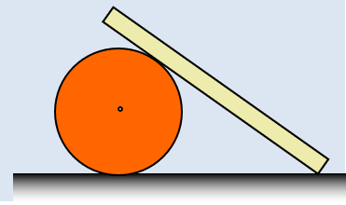
Σε οριζόντιο επίπεδο ηρεμεί ένας κύλινδρος. Φέρνουμε μια ράβδο την οποία στηρίζουμε σε κάποιο σημείο της στο κύλινδρο και το άλλο άκρο της στο επίπεδο, όπως στο σχήμα. Αν μεταξύ ράβδου και κυλίνδρου δεν αναπτύσσονται τριβές, ενώ τριβές εμφανίζονται μεταξύ των δύο σωμάτων και του επιπέδου:
i) Αν υποθέσουμε ότι ο κύλινδρος ισορροπεί, να εξετάσετε αν μπορεί να ισορροπήσει και η ράβδος, οπότε ισορροπεί και το σύστημα των δύο σωμάτων.
ii) Αν υποθέσουμε ότι η ράβδος ισορροπεί, να εξετάσετε αν μπορεί να ισορροπεί και ο κύλινδρος, οπότε εξασφαλίζεται και η ισορροπία του συστήματος.
- Τρεις ισορροπίες μιας δοκού
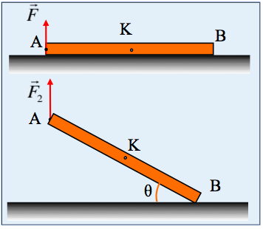
Σε λείο οριζόντιο επίπεδο ηρεμεί μια ομογενής δοκός ΑΒ μήκους 4m και βάρους 400Ν. Σε μια στιγμή στο άκρο Α τη δοκού, ασκούμε μια κατακόρυφη δύναμη, με φορά προς τα πάνω, μέτρου F=80Ν και παρατηρούμε ότι η σανίδα συνεχίζει να ηρεμεί.
i) Να βρεθεί η δύναμη που ασκεί το επίπεδο στη δοκό, καθώς και η ροπή της ως προς το κέντρο μάζας Κ της δοκού.
ii) Ποια η μέγιστη τιμή F₁ που μπορεί να πάρει το μέτρο της δύναμης αυτής, χωρίς να πάψει η δοκός να ισορροπεί;
iii) Μεταβάλλοντας το μέτρο της κατακόρυφης αυτής δύναμης, ανασηκώνουμε τη δοκό, φέρνοντάς την να ισορροπεί σε μια νέα θέση, όπου σχηματίζει με το οριζόντιο επίπεδο γωνία θ, όπως στο κάτω σχήμα. Να υπολογίστε το μέτρο της δύναμης F₂, σε συνάρτηση με την γωνία θ.
- Όταν σπάει ο άξονας...
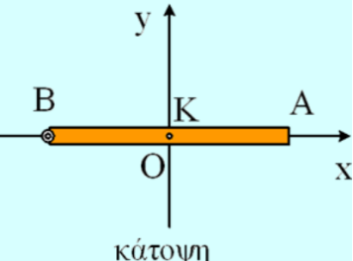
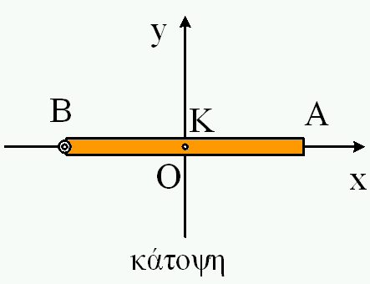Μια ομογενής ράβδος ΑΒ μήκους l=2m, ηρεμεί σε λείο οριζόντιο επίπεδο, με το κέντρο της Κ να συμπίπτει με την αρχή Ο, ενός ορθογωνίου συστήματος αξόνων, όπως στο σχήμα (σε κάτοψη). Σε μια στιγμή t₀=0, στην ράβδο ασκείται μια κατάλληλη οριζόντια δύναμη F, η ροπή της οποίας την θέτει σε οριζόντια περιστροφή, γύρω από σταθερό κατακόρυφο άξονα z, ο οποίος διέρχεται από το άκρο της Β, με σταθερή γωνιακή επιτάχυνση α_{γ}=4/π rad/s². Η ράβδος στρέφεται αντίθετα από τους δείκτες του ρολογιού, μέχρι τη στιγμή t₁=3,14s, όπου ο άξονας σπάει, χωρίς να ασκήσει κάποια επιπλέον δύναμη στη ράβδο, ενώ ταυτόχρονα παύει να ασκείται πάνω της η δύναμη F.
i) Ελάχιστα πριν σπάσει ο άξονας z, να βρεθούν:
α) Η θέση της ράβδου και
β) Οι ταχύτητες του κέντρου μάζας Κ και του άκρου Α της ράβδου.
ii) Αφού περιγράψετε πλήρως την κίνηση της ράβδου μετά το σπάσιμο του άξονα, να βρείτε την χρονική στιγμή t₂=13π/8 s:
α) Τη θέση της ράβδου,
β) Τις ταχύτητες των δύο άκρων Α και Β της ράβδου.
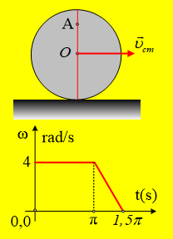
- Μια ακόμη κύλιση τροχού
Ένας τροχός κέντρου Ο και ακτίνας R=0,5m κυλίεται προς τα δεξιά σε οριζόντιο δρόμο, όπως στο σχήμα και σε μια στιγμή t=0, ένα σημείο του Α βρίσκεται πάνω σε μια κατακόρυφη διάμετρό του, απέχοντας 0,8m, από το έδαφος. Στο διάγραμμα του σχήματος, δίνεται η μεταβολή της γωνιακής ταχύτητας του τροχού σε συνάρτηση με το χρόνο.
i) Να σημειώστε στο σχήμα την γωνιακή ταχύτητα του τροχού τη στιγμή t₀=0 και την ταχύτητα του σημείου Α. Ποιο το μέτρο της ταχύτητας αυτής.
ii) Να υπολογίστε τον αριθμό των περιστροφών του τροχού, μέχρι τη στιγμή που αρχίζει να μειώνεται η γωνιακή του ταχύτητα.
iii) Να υπολογιστούν η γωνιακή επιτάχυνση, καθώς και η επιτάχυνση του κέντρου Ο του τροχού, στο χρονικό διάστημα που ο τροχός επιβραδύνεται.
iv) Ποιο το μέτρο της συνολικής μετατόπισης του σημείου Α, μέχρι τη στιγμή που ο τροχός σταματά.
- Ταχύτητες και επιταχύνσεις σε δοκό
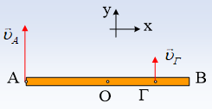
Μια ομογενής δοκός ΑΒ μήκους l=2m, κινείται σε λείο οριζόντιο επίπεδο, με την επίδραση κατάλληλων μεταβλητών οριζοντίων δυνάμεων. Σε μια στιγμή t₁, η δοκός έχει την διεύθυνση του άξονα x, ενώ τα σημεία Α και Γ έχουν ταχύτητες στην διεύθυνση του άξονα y, όπως στο σχήμα (σε κάτοψη). Το άκρο Α της δοκού, έχει ταχύτητα μέτρου υ_{Α}=3m/s, ενώ το σημείο Γ, όπου (ΒΓ)=0,4m, έχει ταχύτητα με την ίδια κατεύθυνση μέτρου υ_{Γ}=1,4m/s.
Την στιγμή αυτή στην διεύθυνση y, το σημείο Α, έχει επιτάχυνση μέτρου α_{Α}=6m/s², ίδιας κατεύθυνσης με την ταχύτητα υ_{Α}, ενώ το σημείου Γ έχει επιτάχυνση αντίθετης φοράς, μέτρου α_{Γ}=0,4m/s². Αν το κέντρο μάζας Ο, δεν έχει επιτάχυνση στην διεύθυνση x:
i) Να υπολογιστεί η ταχύτητα του μέσου (και κέντρου μάζας) Ο της δοκού, καθώς και η γωνιακή ταχύτητα περιστροφής της, γύρω από νοητό κατακόρυφο άξονα, ο οποίος διέρχεται από το Ο.
ii) Έχουν μήπως τα σημεία Α και Γ επιτάχυνση και στην διεύθυνση x; Αν ναι ποιο σημείο έχει μεγαλύτερη κατά μέτρο επιτάχυνση σε αυτήν την διεύθυνση;
iii) Να υπολογιστούν η επιτάχυνση του κέντρου Ο, καθώς και η γωνιακή επιτάχυνση της δοκού.
- Μια ισορροπία ράβδου και μια ταλάντωση σφαίρας.
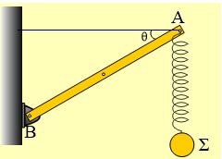
Μια ομογενής ράβδος ΑΒ βάρους w₁=40Ν, ισορροπεί, όπως στο σχήμα, σχηματίζοντας με την οριζόντια διεύθυνση γωνία θ, όπου ημθ=0,6 και συνθ=0,8, αρθρωμένη στο άκρο της Β σε κατακόρυφο τοίχο, ενώ έχει προσδεθεί στο άκρο της Α, μέσω οριζόντιου νήματος, με τον τοίχο. Στο άκρο της Α, έχει δεθεί και το πάνω άκρο ενός κατακόρυφου ιδανικού ελατηρίου, σταθεράς k=100Ν/m, στο άλλο άκρο του οποίου ηρεμεί μια σφαίρα Σ μάζας m=4kg.
i) Να υπολογιστούν τα μέτρα της οριζόντιας και της κατακόρυφης συνιστώσας της δύναμης που δέχεται η ράβδος από την άρθρωση, στο άκρο της Β.
ii) Εκτρέπουμε τη σφαίρα κατακόρυφα προς τα κάτω κατά y₁=0,3m και τη στιγμή t₀=0, την αφήνουμε να κινηθεί, με αποτέλεσμα να εκτελέσει αατ.
α) Να βρεθεί η εξίσωση της απομάκρυνσης της σφαίρας σε συνάρτηση με το χρόνο, θεωρώντας την προς τα κάτω κατεύθυνση ως θετική.
β) Να βρεθεί η εξίσωση της τάσης του νήματος σε συνάρτηση με το χρόνο Τ=f(t) και να παρασταθεί γραφικά.
iii) Σε μια στιγμή που η σφαίρα περνά από την θέση ισορροπίας της, συγκρούεται κεντρικά και ελαστικά με δεύτερη σφαίρα Σ₁, μάζας m₁=2kg, η οποία κινείται κατακόρυφα προς τα πάνω. Να υπολογιστεί η ελάχιστη ταχύτητα της σφαίρας Σ₁, για την οποία μηδενίζεται η τάση του νήματος, που συγκρατεί τη ράβδο.
Δίνεται g=10m/s² .
- Ισορροπία μιας ορθογώνιας πλάκας
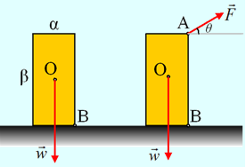
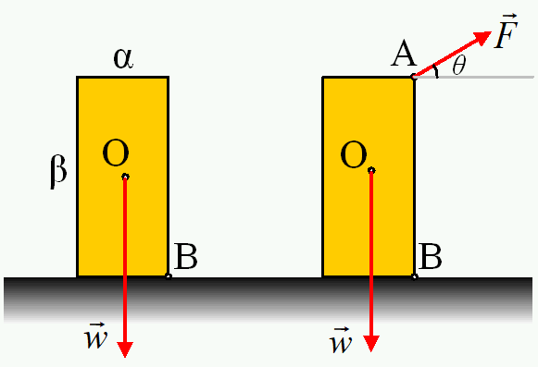Μια λεπτή ομογενής ορθογώνια πλάκα, βάρους w=200Ν, ισορροπεί σε οριζόντιο επίπεδο, όπως στο πρώτο σχήμα. Οι πλάκα έχει πλευρές α=0,4m και β=1m.
i) Να σχεδιάσετε τις δυνάμεις που ασκούνται στη ράβδο και αφού υπολογίσετε τα μέτρα τους, να υπολογίστε τη ροπή καθεμιάς, ως προς το κέντρο Ο της πλάκας και ως προς την κορυφή της Β.
ii) Ασκούμε στην κορυφή Α της πλάκας μια δύναμη μέτρου F=50Ν, η οποία σχηματίζει γωνία θ με την οριζόντια διεύθυνση, όπου ημθ=0,6 και συνθ=0,8, όπως στο δεύτερο σχήμα, με αποτέλεσμα η πλάκα να συνεχίσει να ισορροπεί.
α) Να σχεδιάστε ξανά τις ασκούμενες δυνάμεις στην πλάκα και να υπολογίστε τα μέτρα τους.
β) Να υπολογίσετε ξανά τις ροπές όλως των δυνάμεων ως προς το κέντρο Ο και ως προς την κορυφή Β.
γ) Ποιος ο ελάχιστος συντελεστής οριακής στατικής τριβής μεταξύ πλάκας και επιπέδου, για να εξασφαλίζεται η παραπάνω ισορροπία;
iii) Αν ο συντελεστής οριακής στατικής τριβής μεταξύ πλάκας και επιπέδου είναι διπλάσιος από αυτόν που υπολογίσατε παραπάνω και αυξήσουμε το μέτρο της ασκούμενης δύναμης, ώστε F=F₁=60Ν, τότε τι πρόκειται να συμβεί:
α) Η πλάκα θα συνεχίσει να ισορροπεί.
β) Η πλάκα θα επιταχυνθεί μεταφορικά προς τα δεξιά, ολισθαίνοντας πάνω στο οριζόντιο επίπεδο.
γ) Η πλάκα θα περιστραφεί γύρω από την κορυφή της Β.
δ) Η πλάκα θα εκτελέσει σύνθετη κίνηση.
- 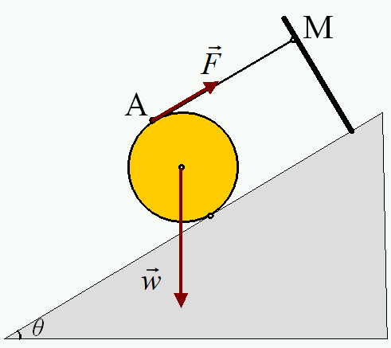Μελετώντας μια κύλιση δίσκου.
Ένας ομογενής λεπτός δίσκος, κέντρου Κ, βάρους w=100Ν και ακτίνας R=3/8m, ισορροπεί σε κεκλιμένο επίπεδο, κλίσεως θ, όπου ημθ=0,6 και συνθ=0,8 με την βοήθεια νήματος που έχει τυλιχθεί γύρω του, το άκρο του οποίου έχει δεθεί σε σημείο Μ, έτσι ώστε το τμήμα του νήματος ΜΑ να είναι παράλληλο στο κεκλιμένο επίπεδο.
i) Αφού αποδείξετε ότι το κεκλιμένο επίπεδο δεν είναι λείο, να υπολογιστεί το μέτρο της δύναμης F που ασκεί στον δίσκο το νήμα (η τάση του νήματος).
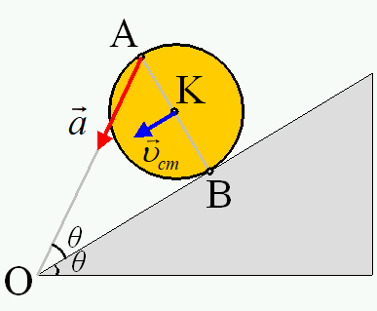Σε μια στιγμή κόβουμε το νήμα και ο δίσκος αρχίζει να κυλίεται με σταθερή επιτάχυνση κέντρου μάζας, κατά μήκος του κεκλιμένου επιπέδου. Μετά από λίγο, τη στιγμή t₁, βρίσκεται στη θέση που δείχνει το διπλανό σχήμα, όπου η επιτάχυνση του σημείου Α, έχει μέτρο α=10m/s² και κατευθύνεται προς την βάση Ο του επιπέδου, όπου το ευθύγραμμο τμήμα ΟΑ σχηματίζει γωνία θ με το κεκλιμένο επίπεδο. Να επισημανθεί ότι το σημείο Α, είναι αντιδιαμετρικό του σημείου επαφής Β, του δίσκου με το επίπεδο. Να υπολογιστούν τη στιγμή αυτή t₁:
ii) Η επιτάχυνση του σημείου Β.
iii) Η γωνιακή ταχύτητα και η ταχύτητα υ_{cm} του κέντρου μάζας Κ του στερεού.
iv) Η επιτάχυνση του κέντρου μάζας καθώς και η γωνιακή επιτάχυνση του στερεού.
- Η σφαίρα κινείται, ενώ η ράβδος ισορροπεί
Μια λεπτή ομογενής ράβδος ΑΒ, μήκους 2m και βάρους w=24Ν ηρεμεί σε οριζόντια θέση, αρθρωμένη σε κατακόρυφο τοίχο στο άκρο της Α, ενώ είναι δεμένη στο άκρο κατακόρυφου μη εκτατού νήματος, στο σημείο Ε, όπου (ΕΒ)=0,2m. Μια σφαίρα μάζας 5kg κρέμεται μέσω αβαρούς νήματος, μήκους l=1m, από το άκρο Β της ράβδου.
i) Να υπολογισθεί η δύναμη που ασκείται στη ράβδο από την άρθρωση, στο άκρο της Α.
ii) Εκτρέπουμε τη σφαίρα, φέρνοντάς την στη θέση Δ, όπου το νήμα είναι τεντωμένο (με μηδενική τάση) και οριζόντιο και την αφήνουμε να κινηθεί. Να υπολογισθεί η δύναμη που ασκείται στη ράβδο από την άρθρωση:
α) Αμέσως μόλις αφεθεί η σφαίρα να κινηθεί στην θέση Δ.
β) Τη στιγμή που η σφαίρα περνά από την θέση Γ.
iii) Κατά την πτώση της σφαίρας, κάποια στιγμή πέρασε από μια θέση Κ, όπου ο ρυθμός μεταβολής της στροφορμής της (θεωρούμε την σφαίρα ως υλικό σημείο), ως προς το κέντρο Β της κυκλικής τροχιάς που διαγράφει, έχει μέτρο 30kg∙m²/s². Για τη στιγμή αυτή ζητούνται:
α) Η στροφορμή της σφαίρας ως προς το σημείο Β.
β) Η δύναμη που ασκεί η άρθρωση στην ράβδο.
Δίνεται g=10m/s².
- Η κίνηση σε κυκλικό οδηγό
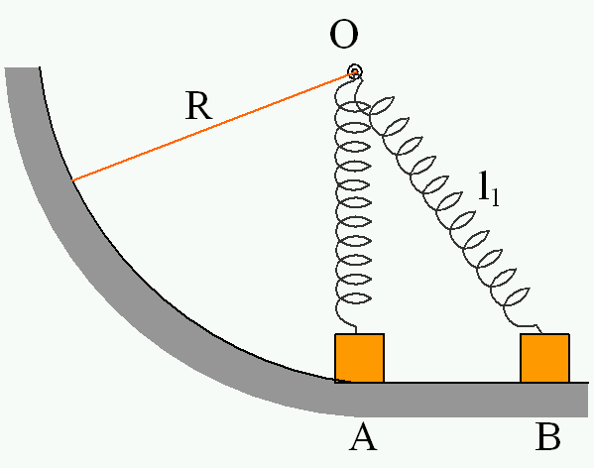Ένα σώμα μάζας 3kg, θεωρείται υλικό σημείο, αμελητέων διαστάσεων και ισορροπεί στη θέση Α, όπως στο σχήμα, δεμένο στο κάτω άκρο ενός κατακόρυφου ιδανικού ελατηρίου, με φυσικό μήκος l_{ο}=0,9m και σταθερά k=80Ν/m, το άλλο άκρο του οποίου έχει προσδεθεί στο κέντρο Ο, ενός λείου κατακορύφου κυκλικού οδηγού, ακτίνας R=1m.
i) Να υπολογιστούν τα μέτρα των δυνάμεων που ασκούνται στο σώμα στη θέση Α.
Εκτρέπουμε το σώμα πάνω στο λείο οριζόντιο επίπεδο, στην προέκταση του κυκλικού αγωγού, φέρνοντάς το στη θέση Β, όπου το ελατήριο αποκτά μήκος l₁=1,3m και το αφήνουμε να κινηθεί.
ii) Να αποδείξετε ότι το σώμα θα κινηθεί σε επαφή με το οριζόντιο επίπεδο, προς την θέση Α.
iii) Να βρεθεί η στροφορμή του σώματος, μόλις μπει στον κυκλικό αγωγό, ως προς το κέντρο Ο της κυκλικής τροχιάς Ο, καθώς και οι ρυθμοί μεταβολής:
α) Της στροφορμής, ως προς το Ο,
β) της ορμής του σώματος.
iv) Να βρεθεί η θέση πάνω στον κυκλικό αγωγό, στην οποία θα μηδενιστεί η ταχύτητα του σώματος. Για την θέση αυτή να υπολογιστούν:
α) Η δύναμη που ασκείται στο σώμα από τον κυκλικό οδηγό.
β) Η στροφορμή και ο ρυθμός μεταβολής της στροφορμής του σώματος ως προς το Ο.
Δίνεται g=10m/s².
- Η ισχύς και η στροφορμή σε μια κυκλική κίνηση
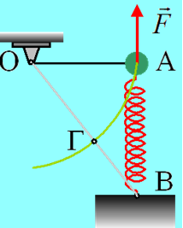
Μια σφαίρα μάζας 3kg ηρεμεί στην θέση Α, δεμένη στο άκρο αβαρούς και μη εκτατού οριζόντιου νήματος, μήκους d=0,6m και στο πάνω άκρο ενός ιδανικού κατακόρυφου ελατηρίου μήκους l=0,8m, το άλλο άκρο του οποίου έχει δεθεί στο έδαφος, σε σημείο Β. Η ισορροπία της σφαίρας εξασφαλίζεται με την επίδραση μιας κατακόρυφης δύναμης μέτρου F=70Ν, όπως φαίνεται στο σχήμα. Σε μια στιγμή παύουμε να ασκούμε την δύναμη F και η σφαίρα διαγράφει κατακόρυφη κυκλική τροχιά, οπότε μετά από λίγο περνά από την θέση Γ, όπου το νήμα έχει την διεύθυνση του άξονα του ελατηρίου.
Αν το ελατήριο έχει φυσικό μήκος l_{ο}=0,3m, ενώ g=10m/s², ζητούνται:
i) Η σταθερά k το ελατηρίου.
ii) Το μήκος του ελατηρίου όταν η σφαίρα περνά από τη θέση Γ.
iii) Η ταχύτητα της σφαίρας στη θέση Γ.
iv) Τα μέτρα των δυνάμεων που ασκούνται στη σφαίρα, στη θέση Γ, καθώς και η ισχύς κάθε δύναμης.
v) Η στροφορμή της σφαίρας ως προς οριζόντιο άξονα, κάθετο στο επίπεδο της κυκλικής τροχιάς, ο οποίος περνά από το κέντρο της Ο, καθώς και ο αντίστοιχος ρυθμός μεταβολής της στροφορμής.
- Οι επιταχύνσεις δύο σημείων μιας ράβδου
Μια ράβδος στρέφεται γύρω από σταθερό οριζόντιο άξονα ο οποίος περνά από το μέσον της Ο, διαγράφοντας κατακόρυφο επίπεδο. Σε μια στιγμή t=0, το σημείο Α της ράβδου έχει επιτάχυνση που σχηματίζει γωνία θ με τον άξονα της ράβδου, όπως στο σχήμα. Για τη στιγμή αυτή:
i) Η ράβδος έχει γωνιακή επιτάχυνση ή όχι;
ii) Να σχεδιάσετε την επιτάχυνση του σημείου Β. Αν η επιτάχυνση αυτή σχηματίζει γωνία φ με τον άξονα της ράβδου, ισχύει:
α) φ < θ, β) φ = θ, γ) φ > θ.
iii) Αν (ΟΒ)=2(ΟΑ) και η επιτάχυνση του σημείου Α, έχει μέτρο 1m/s², να υπολογιστεί το μέτρο της επιτάχυνσης του σημείου Β.
- 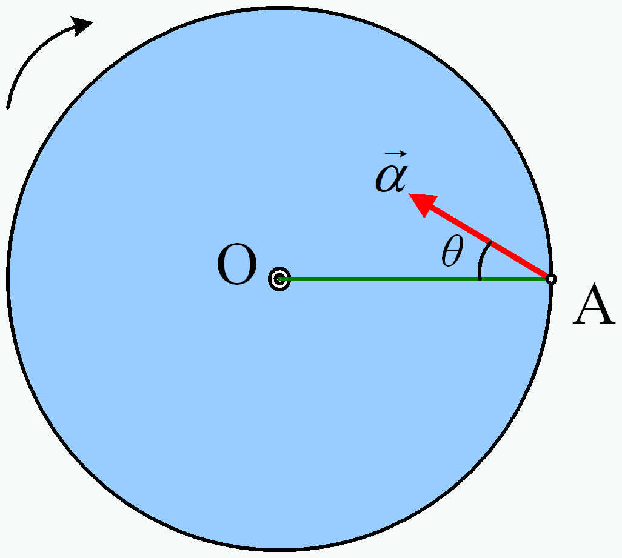Ο δίσκος στρέφεται και το σημείο επιταχύνεται
Ο δίσκος του σχήματος ακτίνας R=0,5m, περιστρέφεται γύρω από οριζόντιο άξονα, κάθετο στο επίπεδό του, ο οποίος περνά από το κέντρο του Ο. Σε μια στιγμή t=0, μια ακτίνα ΟΑ είναι οριζόντια, ενώ το άκρο της Α έχει επιτάχυνση με κατεύθυνση όπως στο σχήμα, όπου συνθ=0,8 (ημθ=0,6), μέτρου α=2,5 m/s².
i) Να υπολογιστούν η κεντρομόλος και η επιτρόχιος επιτάχυνση του σημείου Α.
ii) Να βρεθούν η γωνιακή ταχύτητα και η γωνιακή επιτάχυνση του δίσκου και να σημειωθούν τα αντίστοιχα διανύσματα πάνω στο σχήμα.
iii) Αν η παραπάνω γωνιακή επιτάχυνση παραμένει σταθερή:
α) να βρεθεί χρονική στιγμή t₁, όπου η επιτάχυνση του άκρου μιας οριζόντιας ακτίνας είναι κατακόρυφη, για πρώτη φορά. Ποιο το μέτρο της επιτάχυνσης αυτής;
β) Να βρεθεί η χρονική στιγμή t₂ που η ακτίνα ΟΑ θα βρεθεί για πρώτη φορά, στην αρχική της θέση όπως στο σχήμα. Να βρεθούν η οριζόντια και η κατακόρυφη συνιστώσα της επιτάχυνσης του σημείου Α την παραπάνω στιγμή.

Ασκήσεις 2023-24

- Η δοκός και το υλικό σημείο σε περιστροφή
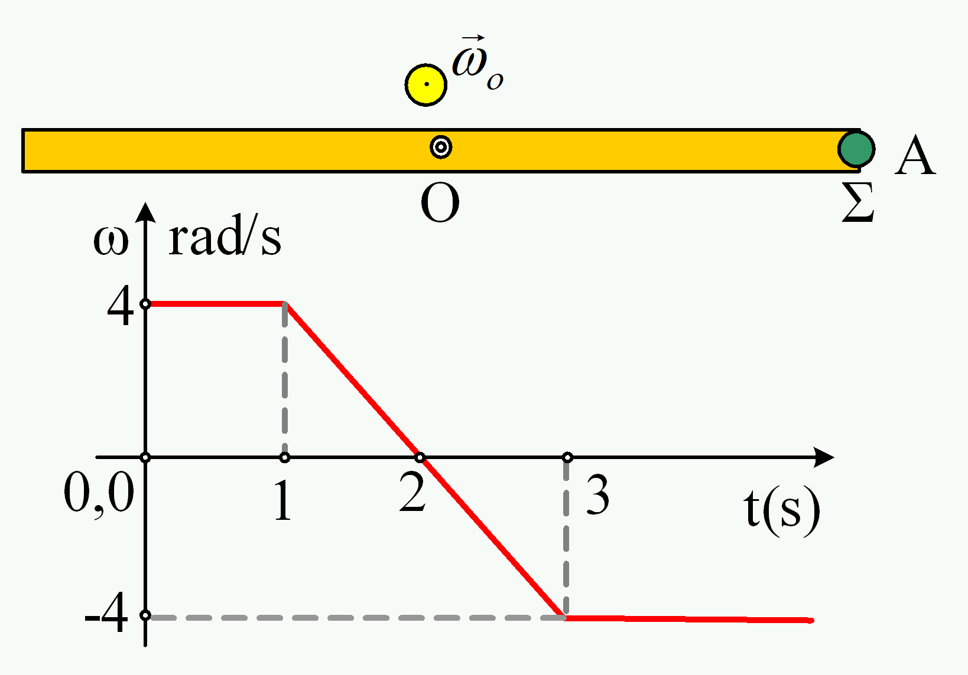Η δοκός του σχήματος, μήκους l=4m, περιστρέφεται γύρω από κατακόρυφο άξονα ο οποίος διέρχεται από το μέσον της Ο, διαγράφοντας οριζόντιο επίπεδο (το σχήμα σε κάτοψη). Στο ένα άκρο της δοκού έχει προσκολληθεί μια μικρή σφαίρα Σ μάζας 0,1kg, δημιουργώντας έτσι ένα στερεό s. Στο διάγραμμα δίνεται η γωνιακή ταχύτητα του στερεού σε συνάρτηση με το χρόνο, όπου η αρχική γωνιακή ταχύτητα έχει την κατεύθυνση που έχει σημειωθεί, ενώ η θέση της δοκού είναι αυτή του σχήματος με τη σφαίρα στη θέση Α.
i) Τη στιγμή t₁=0,5s να υπολογιστούν η γωνιακή επιτάχυνση του στερεού s, η στροφορμή και ο ρυθμός μεταβολής τη στροφορμής της σφαίρας Σ, την οποία θεωρούμε υλικό σημείο, ως προς τον άξονα περιστροφής στο Ο.
ii) Αφού υπολογιστεί η γωνία που έχει περιστραφεί το στερεό μέχρι τη στιγμή t₂=2s να υπολογιστούν για τη στιγμή t₂:
α) Η επιτάχυνση της σφαίρας και η δύναμη που δέχεται από τη δοκό.
β) Ο ρυθμός μεταβολής της στροφορμής της σφαίρας ως προς τον άξονα περιστροφής.
iii) Ποια χρονική στιγμή t₃ η σφαίρα βρίσκεται ξανά στην θέση Α, για πρώτη φορά; Να υπολογιστεί η μεταβολή της στροφορμής της σφαίρας από 0-t₃.
- Περιστροφή ράβδου και μια κρούση υλικών σημείων
Η ράβδος του σχήματος, μήκους l=2m μπορεί να στρέφεται σε οριζόντιο επίπεδο, γύρω από κατακόρυφο άξονα ο οποίος περνά από το άκρο της Ο, ενώ στο άλλο της άκρο έχει προσκολληθεί ένα σώμα Σ₁, μάζας m₁=1kg. Η ράβδος είναι αρχικά ακίνητη στη θέση (1), ενώ τη στιγμή t=0, δέχεται κατάλληλη δύναμη F, η ροπή της οποίας, της προσδίδει σταθερή γωνιακή επιτάχυνση. Μόλις η ράβδος περνά από την θέση (2) για δεύτερη φορά, το σώμα Σ₁ αποκολλάται και στη συνέχεια κινείται ευθύγραμμα στο ίδιο οριζόντιο επίπεδο και αφού διανύσει απόσταση d=3,5m, συγκρούεται κεντρικά και ελαστικά, με ένα σώμα Σ₂, μάζας m₂=2kg, το οποίο είναι ακίνητο. Τελικά τα δυο σώματα ηρεμούν, απέχοντας μεταξύ τους απόσταση S=2,5m. Να υπολογιστούν:
i) Οι ταχύτητες των δύο σωμάτων, αμέσως μετά την ελαστική μεταξύ τους κρούση.
ii) Η ταχύτητα του σώματος Σ₁, την στιγμή που αποχωρίζεται τη ράβδο.
iii) Η χρονική στιγμή t₁ της αποκόλλησης του σώματος Σ₁.
iii) Η επιτάχυνση του σώματος Σ₁ ελάχιστα πριν την αποκόλλησή του από την ράβδο, στην διεύθυνση της ταχύτητας. Ποια η αντίστοιχη επιτάχυνση στην κάθετη διεύθυνση;
Δίνεται η γωνία φ=90°, που σχηματίζουν οι δυο παραπάνω θέσεις της ράβδου (1) και (2), οι διαστάσεις των σωμάτων Σ₁ και Σ₂ θεωρούνται αμελητέες, ενώ ο συντελεστής τριβής ολίσθησης μεταξύ των σωμάτων και του επιπέδου μ=0,1. Εξάλλου g=10m/s².
- Τρεις ερωτήσεις κινηματικής στερεού
1) Ένας τροχός κινείται κατά μήκος ενός κεκλιμένου επιπέδου κλίσεως θ=45°. Σε μια στιγμή του σημείο Α, στο άκρο μιας ακτίνας ΟΑ παράλληλης στο επίπεδο, έχει κατακόρυφη ταχύτητα , όπως στο σχήμα. Τι κίνηση κάνει ο τροχός;
i) Κυλίεται προς τα πάνω, κατά μήκος του επιπέδου.
ii) Κινείται προς τα πάνω ενώ στρέφεται αντίθετα από τους δείκτες του ρολογιού.
iii) Κυλίεται προς τα κάτω, κατά μήκος του επιπέδου.
iv) Κινείται προς τα κάτω, εκτελώντας σύνθετη κίνηση, ενώ παρατηρείται ολίσθηση.
Να δικαιολογήσετε την απάντησή σας.
2) Στο σχήμα έχουμε ένα ομογενές γιο-γιο που κινείται σε κατακόρυφο επίπεδο, ενώ το σημείο Β, είναι το άκρο του τυλιγμένου νήματος, έχοντας κατακόρυφη ταχύτητα. Αν για τα μέτρα των ταχυτήτων του κέντρου Ο και του σημείου Α, στο άκρο μιας οριζόντιας διαμέτρου έχουμε υ_{ο}=2m/s και υ_{Α}=1m/s, τότε για την ταχύτητα του άκρου Β του νήματος θα έχουμε:
i) Έχει ταχύτητα προς τα πάνω, μέτρου υ=1m/s.
ii) Έχει ταχύτητα προς τα κάτω, μέτρου υ=1m/s.
iii) Έχει ταχύτητα προς τα κάτω, μέτρου υ=3m/s.
iv) Έχει ταχύτητα προς τα κάτω, μέτρου υ=1m/s.
Να δικαιολογήσετε την απάντησή σας.
3) Μια ομογενής σανίδα ΑΒ κινείται οριζόντια σε λείο οριζόντιο επίπεδο. Σε μια στιγμή τα άκρα της έχουν τις ταχύτητες που έχουν σημειωθεί στο σχήμα. Ποιο διάνυσμα, το 1, το 2 ή το 3 μπορεί να παριστάνει την ταχύτητα του μέσου Ο της ράβδου:
i) το 1, ii) το 2, iii) το 3, iv) Κανένα από αυτά.
Να δικαιολογήσετε την απάντησή σας.
- Δουλεύοντας με την ορμή και την στροφορμή μιας σφαίρας
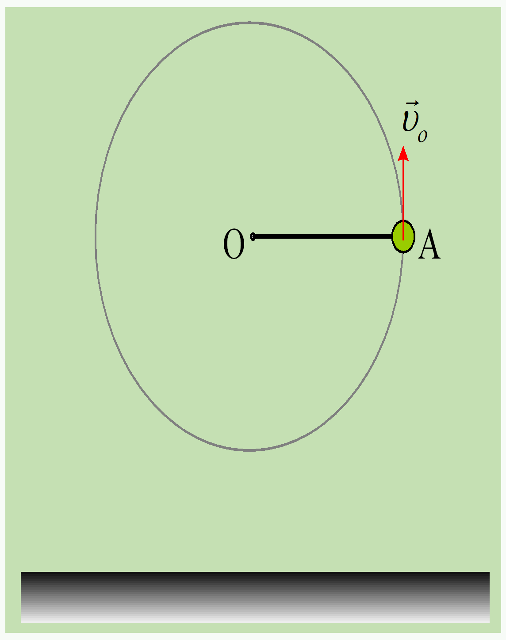 Μια μικρή σφαίρα μάζας 0,5kg, η οποία θεωρείται υλικό σημείο, είναι δεμένη στο άκρο μη ελαστικού νήματος, διαγράφοντας κατακόρυφο κύκλο, κέντρου Ο και ακτίνας R=0,75m. Σε μια στιγμή t_{ο}=0 η σφαίρα περνά από το σημείο Α, με το νήμα οριζόντιο, έχοντας ταχύτητα υ_{ο}=5m/s. Θεωρούμε θετική την γωνιακή ταχύτητα περιφοράς της σφαίρας και g=10m/s².
i) Να υπολογιστεί η γωνιακή ταχύτητα και η γωνιακή επιτάχυνση της σφαίρας στη θέση Α.
ii) Σε μια επόμενη στιγμή t₁ ο ρυθμός μεταβολής της στροφορμής της σφαίρας ως προς το κέντρο Ο της τροχιάς είναι ίσος με dL/dt=-3kg∙m/s², για πρώτη φορά. Για την στιγμή αυτή να υπολογιστούν:
α) Η στροφορμή της σφαίρας ως προς το Ο.
β) Η ορμή και ο ρυθμός μεταβολής του μέτρου της ορμής του σώματος.
iii) Τη στιγμή t₂ που ο ρυθμός μεταβολής της στροφορμής της σφαίρας είναι μηδενικός για 2η φορά, το νήμα κόβεται, με αποτέλεσμα η σφαίρα να φτάνει στο έδαφος με κινητική ενέργεια Κ=26J, όπου και ανακλάται ελαστικά. Να υπολογιστεί η μεταβολή της ορμής της σφαίρας που οφείλεται στην κρούση με το έδαφος.
- Μια κίνηση δίσκου που δεν είναι κύλιση
Ο οριζόντιος δίσκος του σχήματος, κέντρου Κ και ακτίνας R=0,5m στρέφεται με γωνιακή ταχύτητα ω, με φορά ίδια με την φορά περιστροφής των δεικτών του ρολογιού, πάνω σε ένα λείο οριζόντιο επίπεδο, ενώ το κέντρο του Κ, παραμένει ακίνητο στην αρχή Ο ενός συστήματος οριζοντίων αξόνων x,y, όπως στο σχήμα (σε κάτοψη).
Τη στιγμή t₀=0, με την επίδραση κατάλληλης δύναμης (και ροπής...) προσδίδουμε μια σταθερή επιτάχυνση στο κέντρο Κ του δίσκου, ενώ μεταβάλλουμε την γωνιακή του ταχύτητα, σύμφωνα με το παραπάνω διάγραμμα. Αν η επιτάχυνση του σημείου Α του δίσκου (το σημείο το δίσκου με τεταγμένη y_{Α}=y_{Κ}+R) την στιγμή t₁=0,25s είναι μηδενική, να βρεθούν:
i) Η επιτάχυνση α_{cm} του κέντρου Κ του δίσκου.
ii) Η ταχύτητα του σημείου Α του δίσκου, τη στιγμή t₁. Ποια η αντίστοιχη ταχύτητα του σημείου Β, με τετμημένη x_{Β}=R, την ίδια στιγμή;
iii) Οι συνιστώσες της επιτάχυνσης του σημείου Β τη χρονική στιγμή t₂=2s, στους άξονες x και y.
iv) Πόσες συνολικά περιστροφές θα εκτελέσει ο δίσκος και ποια η θέση του τη στιγμή t₃=3s;
- Κάτι ακόμη σε ένα γνωστό πρόβλημα
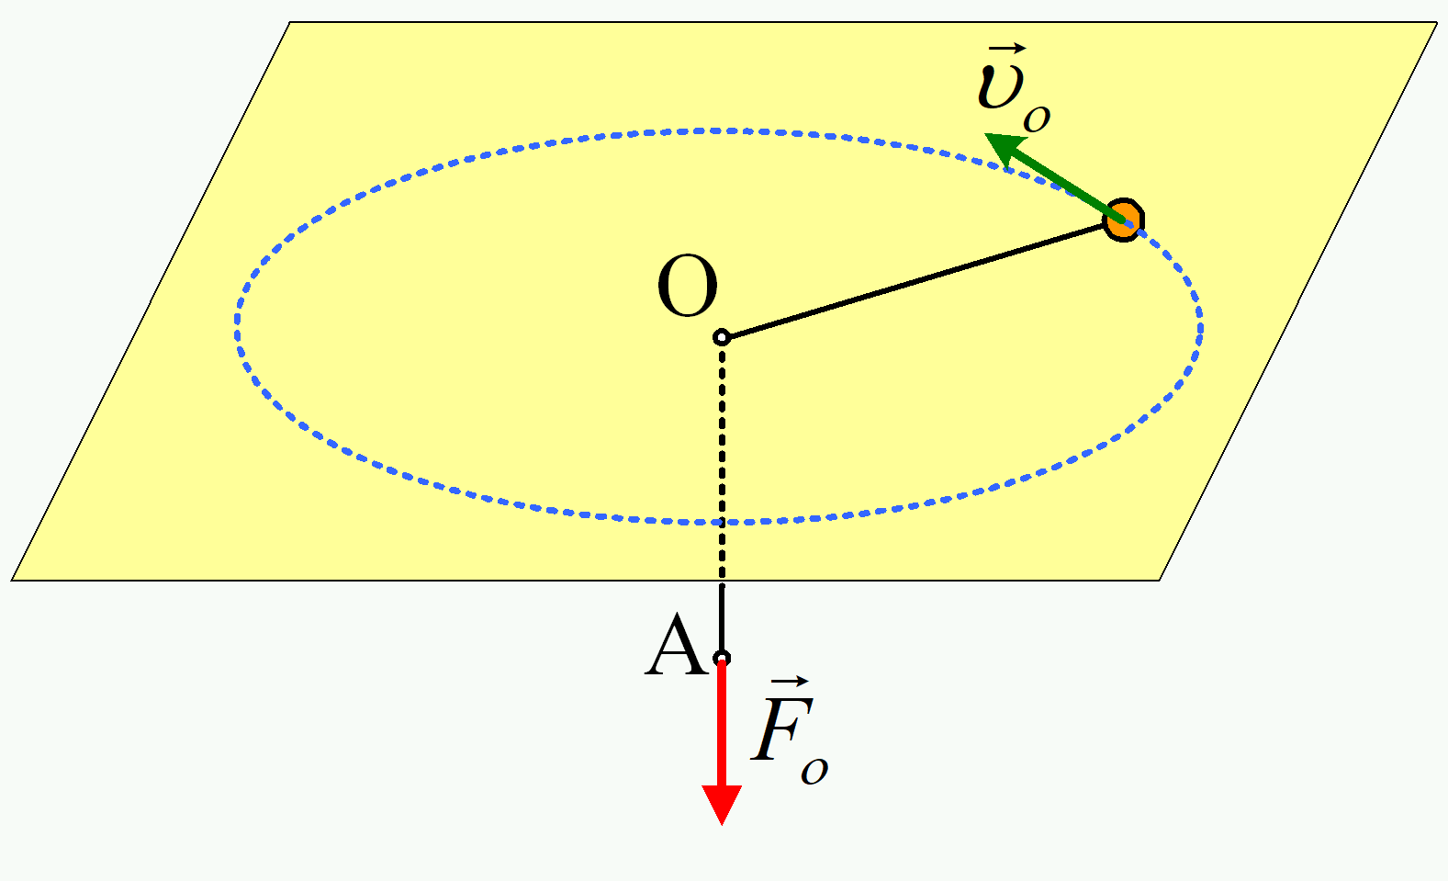Μια μικρή σφαίρα μάζας m=2kg, την οποία θεωρούμε υλικό σημείο, περιστρέφεται πάνω σε λείο οριζόντιο τραπέζι, δεμένη στο ένα άκρο αβαρούς νήματος μήκους l=1,5m, με ταχύτητα σταθερού μέτρου υ_{ο}=3m/s. Η παραπάνω περιστροφή επιτυγχάνεται, αφού το νήμα περνά από μια τρύπα Ο, στην επιφάνεια του τραπεζιού και στο άλλο του άκρο Α, ασκούμε μια κατακόρυφη δύναμη F, μέτρου F_{ο} =22,5Ν, όπως στο σχήμα. Κάποια στιγμή t=0, αυξάνουμε το μέτρο της δύναμης F, (καθιστώντας την μεταβλητή), οπότε μετά από λίγο τη στιγμή t₁, το άκρο Α του νήματος έχει κατέβει κατά h=0,2m έχοντας ταχύτητα υ_{Α}=0,1m/s, ενώ η δύναμη έχει μέτρο F₁=60Ν.
i) Ποιο το αρχικό μήκος του κατακόρυφου τμήματος (ΟΑ) του νήματος;
ii) Να υπολογιστεί η στροφορμή και ο ρυθμός μεταβολής της στροφορμής της σφαίρας, ως προς το σημείο Ο, την στιγμή t₁.
iii) Να υπολογιστεί το έργο της μεταβλητής δύναμης F, μέχρι τη στιγμή t₁.
iv) Για την στιγμή t₁ να βρεθούν ακόμη:
α) Η κινητική ενέργεια και ο ρυθμός μεταβολής της κινητικής ενέργειας της σφαίρας.
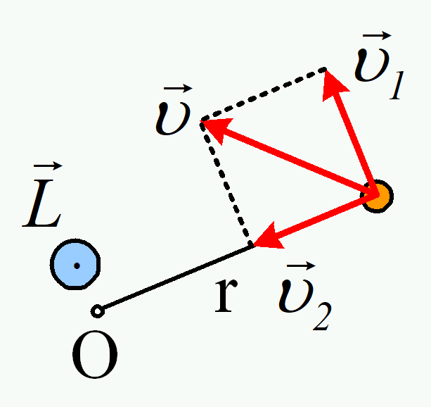β) Η επιτάχυνση του άκρου Α του νήματος.
Δίνεται ότι η στροφορμή ενός υλικού σημείου το οποίο κινείται με ταχύτητα υ στο επίπεδο της σελίδας, ως προς ένα σημείο Ο του επιπέδου, είναι κάθετη στο επίπεδο, όπως στο σχήμα και έχει μέτρο L=mυ₁r, όπου υ₁ η συνιστώσα της ταχύτητας η κάθετη στην απόσταση r.
- Ισορροπία και κέντρο μάζας στερεού
Στα άκρα Α και Β μιας λεπτής ομογενούς ράβδου μήκους l και μάζας Μ=3m, έχουν προσδεθεί δυο σημειακές σφαίρες με μάζες m_{Α}=2m και m_{Β}=m, δημιουργώντας ένα στερεό S. Το στερεό S ισορροπεί, με την ράβδο σε οριζόντια θέση, στηριζόμενο σε τρίποδο.
i) Ποιο από τα παρακάτω σχήματα δείχνει την ισορροπία του στερεού S;
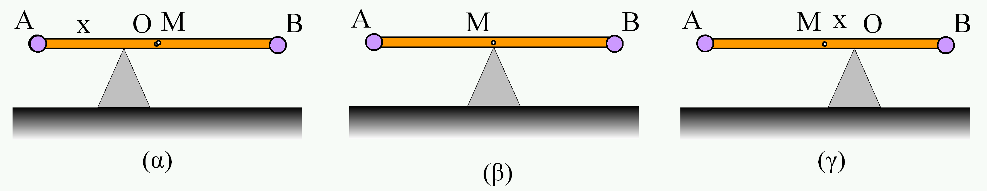
ii) Το κέντρο μάζας Ο του στερεού S, απέχει από το άκρο του Α της ράβδου κατά:
α) x= 4l/12, β) x= 5l/12, γ) x= 6l/12, δ) x=7l/12.
iii) Μετακινούμε το τρίποδο ώστε το στερεό να στηρίζεται σε σημείο Γ, όπου (ΑΓ)=0,3l, οπότε για να εξασφαλίζεται η ισορροπία σε οριζόντια θέση της ράβδου, ασκούμε στο άκρο Α μια κατακόρυφη δύναμη F₁. Να σχεδιάσετε την δύναμη F₁ στο σχήμα, υπολογίζοντας και το μέτρο της.
- Καμπυλόγραμμη και όχι κυκλική κίνηση
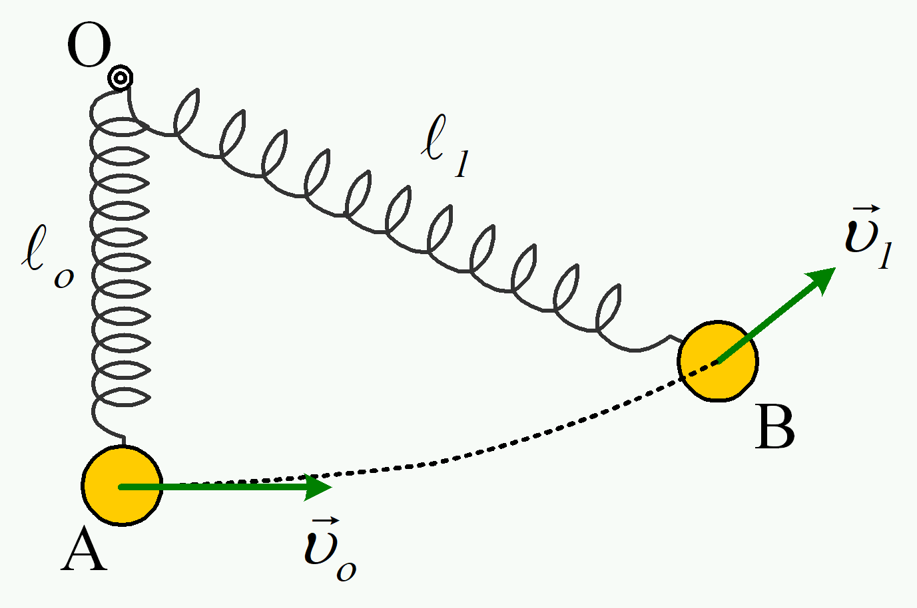Σε λείο οριζόντιο επίπεδο, στην θέση Α, ηρεμεί μια σφαίρα μάζας 4kg, την οποία θεωρούμε υλικό σημείο, δεμένη στο άκρο οριζόντιου ιδανικού ελατηρίου σταθεράς k=50Ν/m, με φυσικό μήκος l_{ο}=3m, το άλλο άκρο του οποίου έχει δεθεί σε σημείο Ο του επιπέδου. Σε μια στιγμή η σφαίρα δέχεται ένα στιγμιαίο κτύπημα αποκτώντας ταχύτητα υ_{ο}=10m/s, κάθετη στον άξονα του ελατηρίου, όπως στο σχήμα (σε κάτοψη). Η σφαίρα ακολουθώντας μια καμπύλη τροχιά, μετά από λίγο περνά από την θέση Β, όπου το μήκος του ελατηρίου είναι l₁=5m.
i) Να υπολογισθεί το μέτρο της ταχύτητας υ₁ της σφαίρας στο σημείο Β.
ii) Να βρεθεί η γωνία που σχηματίζει η ταχύτητα υ₁ με τον άξονα του ελατηρίου.
iii) Να υπολογισθεί η επιτάχυνση της σφαίρας στις θέσεις Α και Β.
iv) Να υπολογισθεί η ακτίνα R ενός κύκλου και να προσδιορισθεί το κέντρο του Κ, ο οποίος μπορεί να προσεγγίσει την τροχιά της σφαίρας στη θέση Β (η ακτίνα καμπυλότητας της τροχιάς στο Β).
v) Να εξετάσετε τον ρόλο της επιτάχυνσης στη θέση Β, όπως την ερμηνεύει ένας παρατηρητής στο Ο και ένας άλλος παρατηρητής στο κέντρο Κ της κυκλικής τροχιάς, του παραπάνω κύκλου.
vi) Να υπολογισθεί η στροφορμή της σφαίρας και ο ρυθμός μεταβολής της, ως προς το Κ, τη στιγμή που η σφαίρα περνά από την θέση Β.
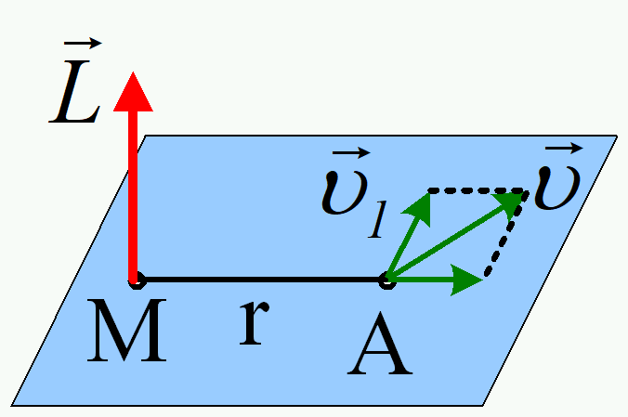Δίνεται ότι ένα υλικό σημείο το οποίο κινείται με ταχύτητα υ, ευρισκόμενο σε σημείο Α, που απέχει r από το τυχαίο σημείο Μ παρουσιάζει ως προς το M, στροφορμή μέτρου L=mυ₁r, όπου υ₁ η συνιστώσα της ταχύτητας η κάθετη στην απόσταση r, με κατεύθυνση όπως στο σχήμα.
- Η κρούση με μια άγνωστη σφαίρα
Δυο μικρές σφαίρες Α και Β, αμελητέων διαστάσεων, είναι δεμένες στα κάτω άκρα δύο αβαρών και μη εκτατών νημάτων, με το ίδιο μήκος l=2m, τα άλλα άκρα των οποίων έχουν δεθεί σε σταθερό σημείο Ο. Εκτρέπουμε την σφαίρα Α κατά γωνία θ (όπου ημθ=0,8 και συνθ=0,6) και την σφαίρα Β στην αντίθετη πλευρά, ώστε το νήμα να γίνει οριζόντιο, όπως στο σχήμα. Σε μια στιγμή αφήνουμε ελεύθερη την σφαίρα Β και μετά από λίγο και την σφαίρα Α. Οι δυο σφαίρες συγκρούονται στην θέση Κ, όπου τα νήματα γίνονται κατακόρυφα. Η Α σφαίρα έχει μάζα 0,4kg και μετά την κρούση κινείται προς τα αριστερά, με αποτέλεσμα το νήμα εκτρέπεται κατά μια μέγιστη γωνία φ, όπου συνφ=0,75. Ζητούνται:
i) Ο αρχικός ρυθμός μεταβολής της στροφορμής της σφαίρας Α, αμέσως μόλις αφεθεί να κινηθεί, ως προς το σημείο Ο.
ii) Η στροφορμή της σφαίρας Α και ο ρυθμός μεταβολής της, ως προς το Ο, ελάχιστα πριν την κρούση των δύο σφαιρών.
iii) Το μέγιστο μέτρο του ρυθμού μεταβολής της στροφορμής της σφαίρας Α, ως προς το Ο, μετά την κρούση.
iv) Η μεταβολή της στροφορμής ως προς το Ο της σφαίρας Β, η οποία οφείλεται στην κρούση.
Δίνεται g=10m/s²
- Δυο δυνάμεις και η στροφορμή του σώματος
Ένα υλικό σημείο αμελητέων διαστάσεων, με μάζα m=1kg, ηρεμεί σε λείο οριζόντιο επίπεδο δεμένο στο άκρο αβαρούς και μη εκτατού νήματος μήκους l=2m, το άλλο άκρο του οποίου έχει δεθεί σε σταθερό σημείο Ο. Σε μια στιγμή t=0, στο σώμα ασκούνται δύο οριζόντιες, σταθερού μέτρου δυνάμεις F₁=F₂=1Ν, όπου η F₁ είναι κάθετη στο νήμα, ενώ η F₂ σχηματίζει γωνία θ, με την προέκταση του νήματος, με αποτέλεσμα το σώμα να διαγράφει οριζόντιο κύκλο, όπως στο σχήμα (σε κάτοψη). Στο διπλανό διάγραμμα δίνεται η στροφορμή του σώματος, ως προς το κέντρο Ο της κυκλικής τροχιάς, σε συνάρτηση με το χρόνο, όπου τη στιγμή t΄ =10s, παύει να ασκείται η δύναμη F₁.
i) Να υπολογιστεί ο ρυθμός μεταβολής της στροφορμής του σώματος, ως προς το Ο, τη χρονική στιγμή t₁=5s.
ii) Να βρεθεί η γωνία θ.
iii) Για την χρονική στιγμή t₁=5s να υπολογιστούν:
α) Η ισχύς κάθε δύναμης που ασκείται στο σώμα.
β) Η τάση του νήματος.
γ) Η γωνιακή επιτάχυνση του σώματος.
iv) Να υπολογιστεί η στροφορμή του σώματος, ως προς το Ο, την χρονική στιγμή t₂=14s.
- Η ράβδος σε ισορροπία και η πλάκα σε κίνηση
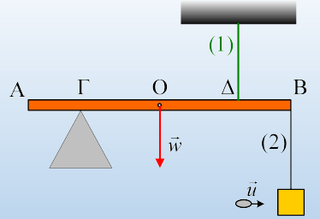
Η ομογενής ράβδος ΑΒ, μήκους 5m και βάρους 200Ν ισορροπεί σε οριζόντια θέση, ενώ στηρίζεται σε τρίποδο στο σημείο Γ, όπου (ΑΓ)=1m και κρέμεται στο άκρο Δ κατακόρυφου νήματος (1), όπου (ΔΒ)=1m. Μια πλάκα μάζας m₁=1,8kg κρέμεται στο άκρο του νήματος (2) μήκους 2m, το άλλο άκρο του οποίου έχει δεθεί στο άκρο Β της ράβδου.
i) Να υπολογιστεί η δύναμη που δέχεται η ράβδος από το τρίποδο, κατά την παραπάνω ισορροπία.
Σε μια στιγμή μια σφαίρα μάζας m₂=0,2kg, η οποία κινείται οριζόντια με ταχύτητα u=40m/s σφηνώνεται στην πλάκα, δημιουργώντας ένα συσσωμάτωμα Σ, το οποίο θεωρούμε υλικό σημείο αμελητέων διαστάσεων.
ii) Να υπολογιστεί η ορμή και η στροφορμή, ως προς το άκρο Β της ράβδου, του συσσωματώματος Σ, αμέσως μετά την κρούση.
iii) Να υπολογιστεί η τάση του νήματος (1), καθώς και ο ρυθμός μεταβολής της στροφορμής του Σ ως προς το Β, αμέσως μετά την κρούση,
Μετά από λίγο το σώμα Σ φτάνει σε μια θέση Ε, με μηδενική ταχύτητα, ενώ η ράβδος διαρκώς ισορροπεί. Για την στιγμή αυτή:
iv) Να υπολογιστεί η στροφορμή και ο ρυθμός μεταβολής της στροφορμής του Σ, ως προς το άκρο Β της ράβδου.
v) Να βρεθεί η οριζόντια και η κατακόρυφη συνιστώσα της δύναμης που ασκεί το τρίποδο στην ράβδο.
Δίνεται g=10m/s².
- Ταχύτητες και επιταχύνσεις σε μια τροχαλία
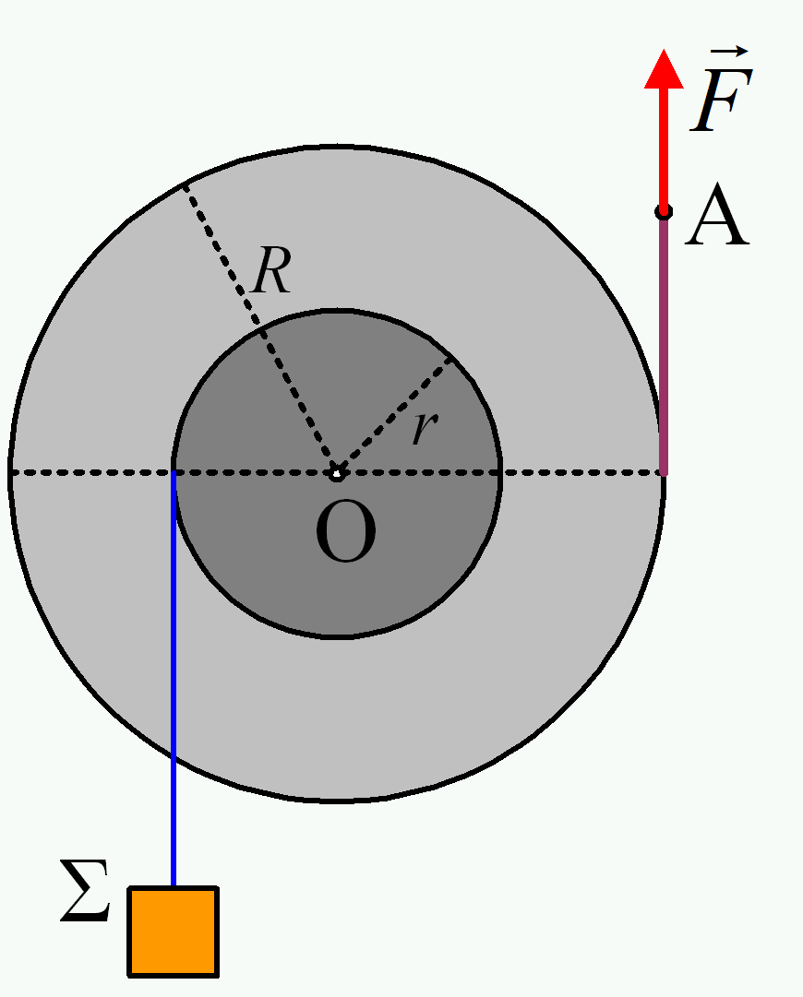Η διπλή ομογενής τροχαλία του σχήματος, ακτίνας R=0,4m, κινείται κατακόρυφα με την επίδραση μιας κατάλληλης κατακόρυφης δύναμης F, η οποία ασκείται στο άκρο A νήματος, το οποίο έχουμε τυλίξει, στο αυλάκι της. Η τροχαλία φέρει ομόκεντρη κυκλική προεξοχή ακτίνας r = 0,2m στην οποία έχουμε τυλίξει ένα δεύτερο νήμα, στο κάτω άκρο του οποίου έχουμε δέσει ένα σώμα Σ. Σε μια στιγμή t₁, το άκρο Α του νήματος, στο οποίο ασκείται η δύναμη F, έχει ταχύτητα μέτρου υ_{Α}=1,8m/s, με κατεύθυνση προς τα πάνω, ενώ το σώμα Σ ανεβαίνει επίσης κατακόρυφα, με ταχύτητα μέτρου υ_{Σ}=0,6m/s.
i) Να υπολογιστεί η ταχύτητα του κέντρου Ο της τροχαλίας, καθώς και η γωνιακή ταχύτητα περιστροφής της, γύρω από νοητό οριζόντιο άξονα, ο οποίος διέρχεται από το Ο.
Την παραπάνω στιγμή, το σημείο Α έχει κατακόρυφη επιτάχυνση μέτρου α_{Α}=32m/s², με φορά προς τα πάνω, ενώ το σώμα Σ, κατακόρυφη επιτάχυνση με φορά προς τα κάτω, μέτρου α_{Σ}=13m/s².
ii) Να υπολογιστούν η επιτάχυνση του κέντρου Ο, καθώς και η γωνιακή επιτάχυνση της τροχαλίας.
iii) Να βρεθεί ένα σημείο Γ, της οριζόντιας διαμέτρου της τροχαλίας, το οποίο την στιγμή t₁ έχει μηδενική κατακόρυφη επιτάχυνση. Στη συνέχεια να υπολογιστεί η ταχύτητα και η επιτάχυνση του σημείου Γ.
- Μια τριγωνική πλάκα κινείται.
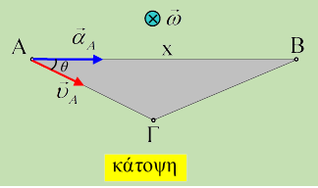
Σε μια παγωμένη λίμνη κινείται μια οριζόντια τριγωνική πλάκα ABΓ. Σε μια στιγμή t_{ο} η κορυφή Α της πλάκας έχει ταχύτητα με κατεύθυνση προς την κορυφή Γ, μέτρου υ_{Α}=1m/s και επιτάχυνση με κατεύθυνση προς την κορυφή Β, μέτρου α_{Α}=2m/s². Αν η πλάκα έχει κατακόρυφη γωνιακή ταχύτητα, όπως στο σχήμα, μέτρου ω=2rad/s και γωνιακή επιτάχυνση μέτρου α_{γων}=1rad/s², αντίθετης φοράς από την γωνιακή ταχύτητα, να βρεθούν για την στιγμή t_{ο}:
i) Η ταχύτητα της κορυφής Β.
ii) Η επιτάχυνση του Β.
Δίνεται το μήκος της πλευράς (ΑΒ)=x=0,5m και η γωνία ΒΑΓ=θ=30°.
- Ένας τροχός σε οριζόντια βολή
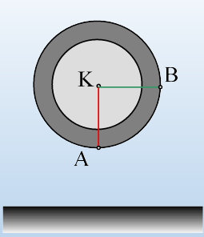
Ένας τροχός ακτίνας R=0,8m εκτοξεύεται οριζόντια (προς τα δεξιά στο σχήμα) από ορισμένο ύψος, με το επίπεδό του κατακόρυφο, ενώ στρέφεται με γωνιακή ταχύτητα ω. Στην διάρκεια της πτώσης του, το επίπεδό του παραμένει στο ίδιο κατακόρυφο επίπεδο (στο σχήμα, στο επίπεδο της σελίδας), ενώ το κέντρο του Κ (και κέντρο μάζας του) έχει σταθερή επιτάχυνση g. Σε μια στιγμή t₁, το σημείο Α, στο άκρο μιας κατακόρυφης ακτίνας, έχει κατακόρυφη ταχύτητα μέτρου 3m/s και κατακόρυφη επιτάχυνση μέτρου 10m/s². Για την στιγμή αυτή t₁, ζητούνται:
i) Η γωνιακή ταχύτητα περιστροφής του τροχού και ο ρυθμός μεταβολής της.
ii) Η ταχύτητα του κέντρου Κ του τροχού.
iii) Η ταχύτητα και η επιτάχυνση του σημείου Β, στο άκρο μιας οριζόντιας ακτίνας του τροχού.
Δίνεται g=10m/s².
- Ισορροπία και λείο ή μη επίπεδο
Μια ομογενής ράβδος είναι δεμένη στο ένα της άκρο με νήμα, ενώ στηρίζεται σε οριζόντιο επίπεδο.
i) Στο σχ. 1. η ράβδος ισορροπεί, οπότε:
α) Το οριζόντιο επίπεδο είναι οπωσδήποτε λείο.
β) Το οριζόντιο επίπεδο, μπορεί να είναι λείο.
ii) Και στο σχ. 2. η ράβδος ισορροπεί.
α) Το οριζόντιο επίπεδο μπορεί να είναι λείο.
β) Το οριζόντιο επίπεδο, δεν είναι λείο.
iii) Στο σχ. 3. φαίνεται η ράβδος όταν αφήνεται ελεύθερη στη θέση του σχήματος, ενώ το οριζόντιο επίπεδο είναι λείο.
α) Η ράβδος θα ισορροπήσει.
β) η ράβδος θα κινηθεί προς τα αριστερά.
Ποια από τις δύο προτάσεις (σε κάθε περίπτωση) είναι η σωστή; Να δοθούν και σύντομες δικαιολογήσεις.
- Μια ισορροπία πάνω σε κύλινδρο και τρίποδο
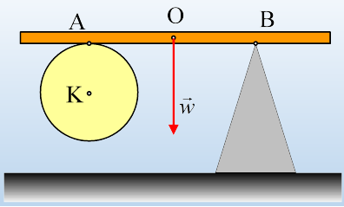
Μια ομογενής λεπτή ράβδος με μήκος 8m και βάρος 140Ν, ισορροπεί σε οριζόντια θέση, όπως στο σχήμα, στηριζόμενη σε κύλινδρο στο σημείο Α και σε τρίποδο στο σημείο Β, όπου (ΑΟ)=(ΟΒ)=2m, με Ο το μέσον της ράβδου. Η ράβδος εμφανίζει με τον κύλινδρο συντελεστές τριβής μ_{s,1}=μ₁=0,8 και με το τρίποδο μ_{s,2}=μ₂=0,6. Ο κύλινδρος μπορεί να στρέφεται γύρω από οριζόντιο άξονα οποίος συνδέει τα κέντρα Κ και Κ΄ των δύο βάσεων και αρχικά παραμένει ακίνητος.
i) Βρείτε τις δυνάμεις που ασκούνται στη ράβδο στα σημεία στήριξης.
ii) Σε μια στιγμή θέτουμε σε περιστροφή τον κύλινδρο με φορά αντίθετη των δεικτών του ρολογιού με γωνιακή ταχύτητα ω=1rad/s.
α) Να αποδείξετε ότι η ράβδος δεν θα συνεχίσει να ισορροπεί.
β) Μήπως μεταβάλλοντας την γωνιακή ταχύτητα περιστροφής του κυλίνδρου, εξασφαλίζαμε την παραπάνω ισορροπία;
iii) Ποια η μέγιστη απόσταση ΟΒ΄)=x, στην οποία μπορεί να τοποθετηθεί το τρίποδο, ώστε η ράβδος να ισορροπεί, όταν θέτουμε σε περιστροφή τον κύλινδρο; Στην περίπτωση της μέγιστης αυτής απόστασης να υπολογιστούν οι τριβές που ασκούνται στην ράβδο, στα σημεία στήριξης.
- Δυο ισορροπίες σε επαφή με σκαλοπάτι
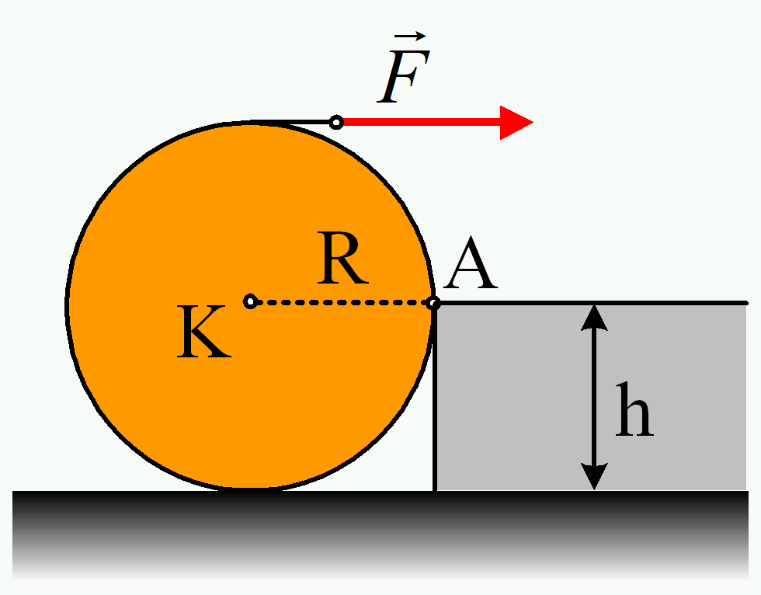Γύρω από τον ομογενή κύλινδρο του σχήματος ακτίνας R και βάρους w, τυλίγουμε ένα αβαρές νήμα, στο άκρο του οποίου ασκούμε μια οριζόντια δύναμη F, όπως στο σχήμα. Ο κύλινδρος ισορροπεί σε επαφή με σταθερό σκαλοπάτι ύψους h=R.
i) Αν δεν αναπτύσσεται τριβή μεταξύ κυλίνδρου και σκαλοπατιού:
α) να εξηγήσετε γιατί το οριζόντιο επίπεδο δεν είναι λείο.
β) Το μέτρο της δύναμης που ασκεί ο κύλινδρος στο σκαλοπάτι έχει μέτρο:
β₁) F΄₁ < F, β₂) F΄₁ < F, β₃) F΄₁ > F.
ii) Αν το οριζόντιο επίπεδο είναι λείο, τότε:
α) Να εξηγήσετε γιατί δεν μπορεί και το σκαλοπάτι να είναι λείο.
β) Η κάθετη αντίδραση του επιπέδου που ασκείται στον κύλινδρο έχει μέτρο:
β₁) Ν < w, β₂) Ν = w, β₃) Ν > w.

dmargaris@gmail.com

